Škola: Základní škola Trávníky Otrokovice, příspěvková organizace
Číslo projektu: CZ.1.07/1.4.00/21.2637

Název výukového materiálu: Podzimní městečko
Autor: Mgr. Belantová Gabriela
Vytvořeno: 20. 9. 2011
Ročník: 2.
Vzdělávací oblast: Umění a kultura
Vzdělávací obor: Výtvarná výchova
Tematický okruh: Zapouštění barev a kresba černým fixem
Téma: Podzimní městečko
Pomůcky: Pracovní list, barvy, štětec, výkres, kelímek s vodou, podložka pod výkres, černý fix
Anotace: Pracovní list je zaměřen na rozvíjení teorie barvy – kombinace barev a výtvarné zobrazení skutečnosti.

Materiál je určen pro bezplatné používání pro potřeby výuky a vzdělávání na všech typech škol a školských zařízeních. Jakékoliv další využití podléhá autorskému zákonu.
Texty jsou vlastní originální tvorbou autora.

Fotografie jsou z vlastního archivu autora.

Ostatní objekty použité k vytvoření této práce jsou součástí SW Microsoft ® office.

PODZIMNÍ MĚSTEČKO
Materiál a pomůcky:
výkres A 4, barvy, štětec, kelímek na vodu, podložka pod výkres, špejle, černá tuš

Zadání úkolu:
- povídáme si o podzimu, proměnách v přírodě
- barevnosti stromů a celé přírody
- o procházce s rodiči v lese, v okolí svého bydliště
- v jakém městě bychom chtěli bydlet, jak by mělo vypadat, co nám schází tam, kde bydlíme
- jaký je rozdíl v barvách, když svítí slunce a naopak, když prší
- jakou máme náladu, pocity

Provedení:
Žáci si důkladně namočí štětcem a čistou vodou celou čtvrtku výkresu. Do mokrého podkladu zapouští barevné skvrny, které se do sebe pozvolna zapíjí. Je nutné, aby pracovali tak rychle, aby barevné skvrny nezaschly. Pokud se tak přeci stane, je nutné suchou část výkresu znovu navlhčit. Pokryjeme celou plochu výkresu. Po ukončení této části, musí výkres důkladně vyschnout. Tento čas věnujeme úklidu pracovního místa a k přípravě tuší a špejlí. Na takto připravený barevný výkres žáci kreslí tuší své městečko dle své fantazie. Místo tuše je možné také použít černý fix.

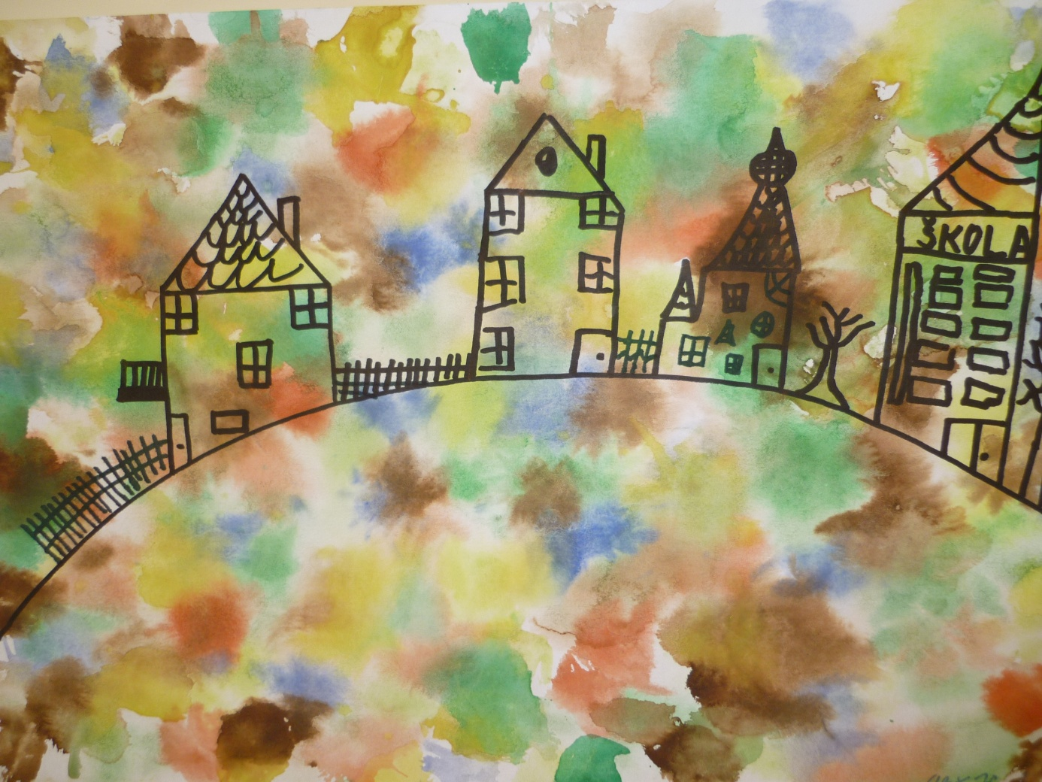
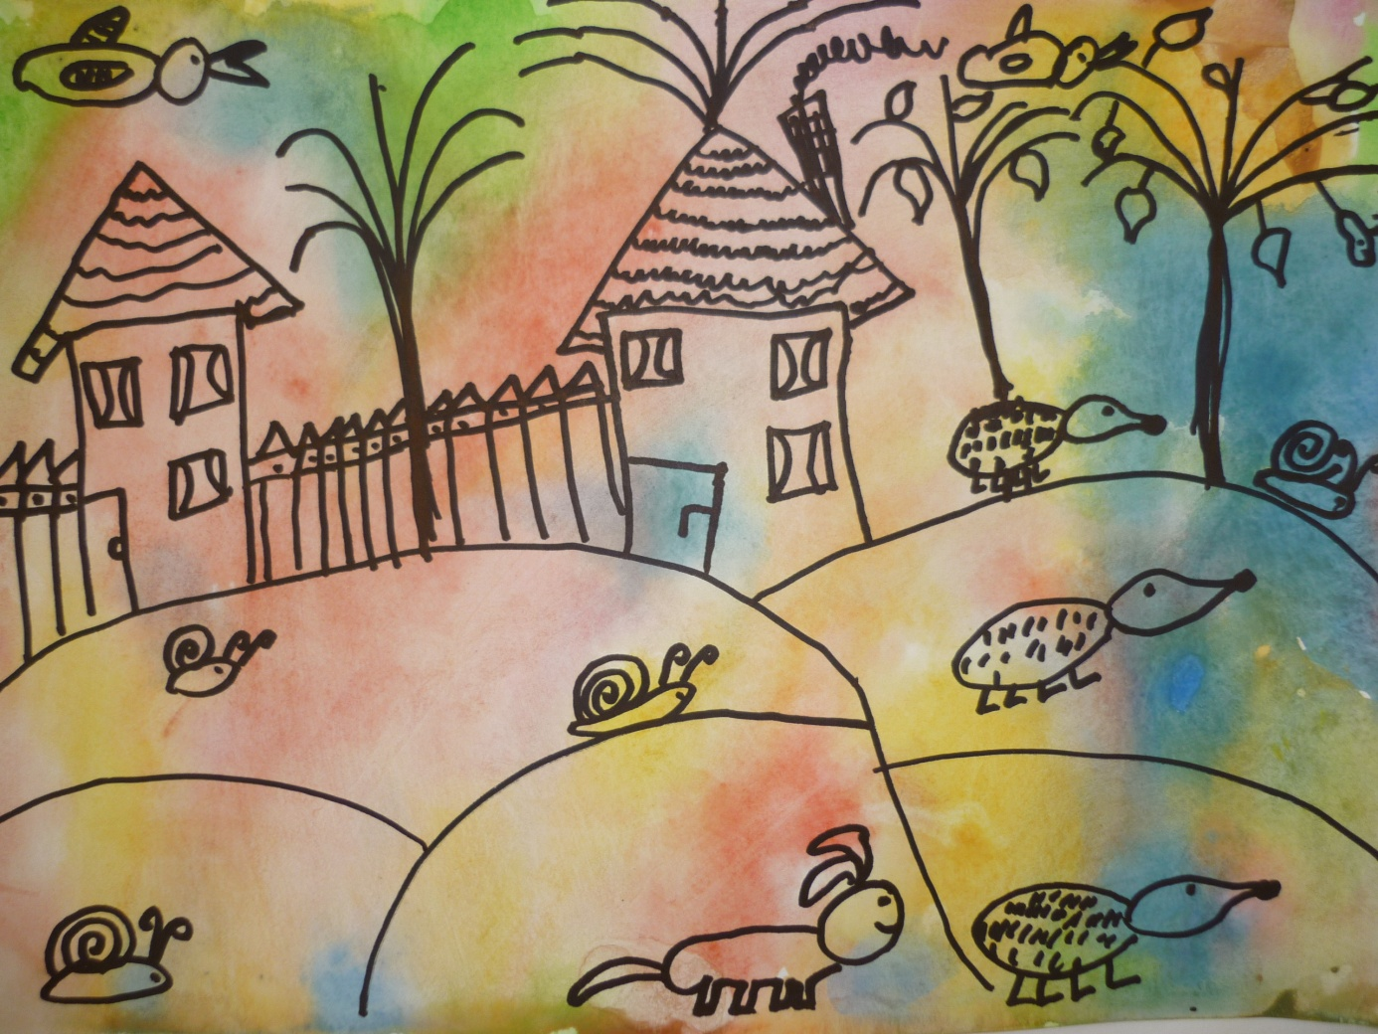
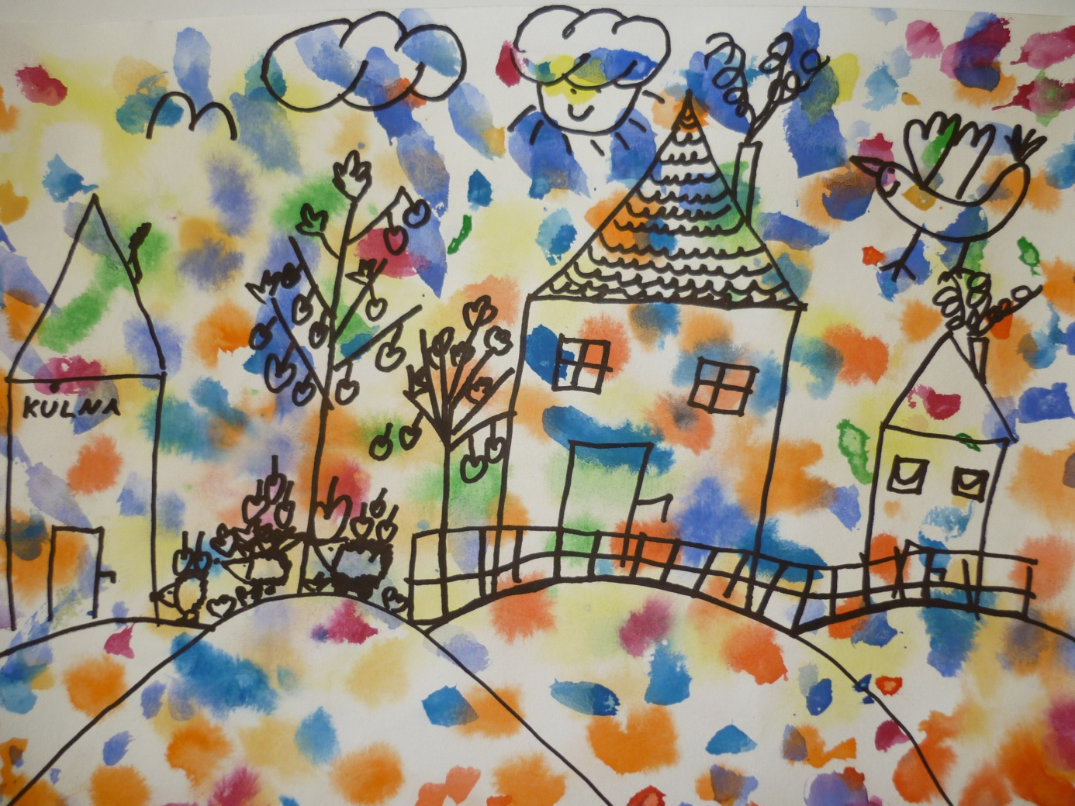

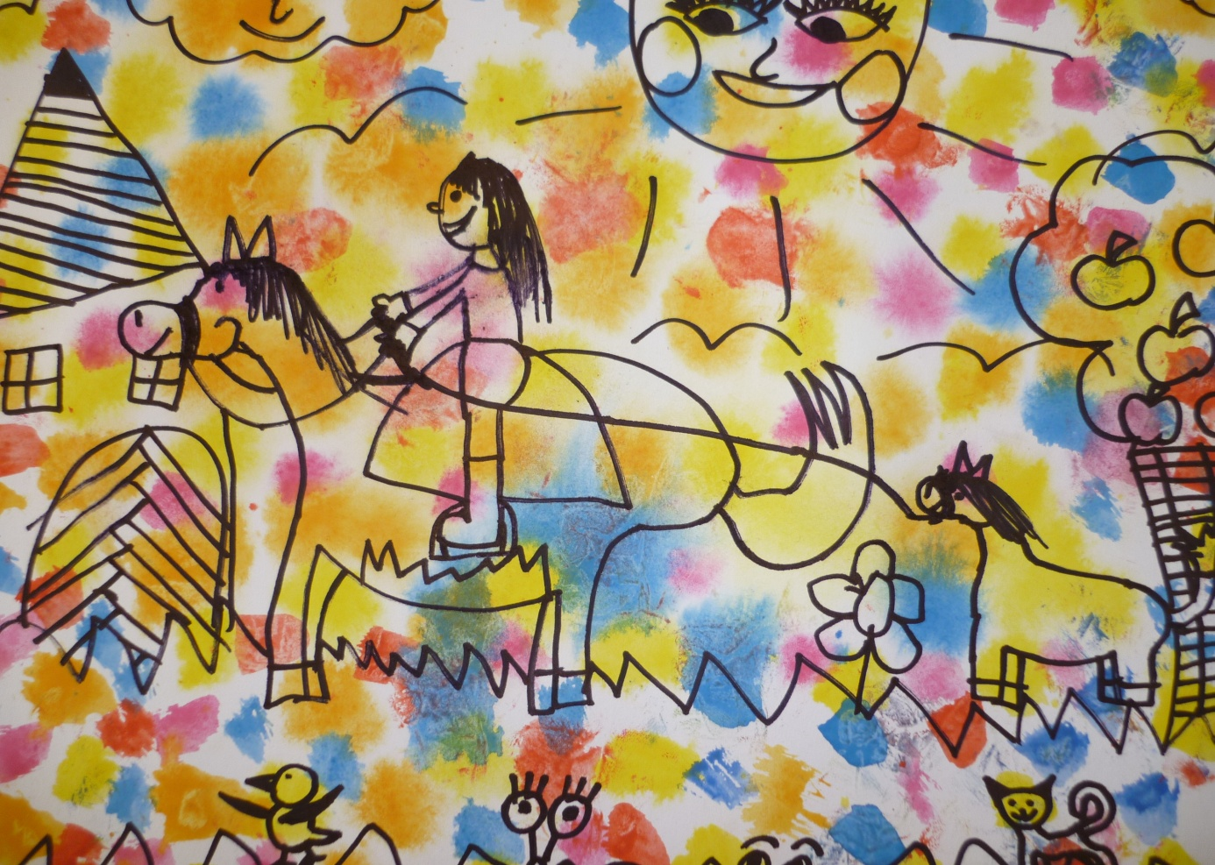

PRACOVNÍ LIST PRO ŽÁKA

- Připrav si své pomůcky:

výkres A 4, barvy, štětec, kelímek na vodu, podložku pod výkres, špejli, černou tuš nebo černý fix

UMÍŠ ODPOVĚDĚT NA TYTO JEDNODUCHÉ OTÁZKY?

- Jaké sleduješ proměny přírody na podzim?
- Který den začíná podzim?
- Víš, co je den podzimní rovnodennosti?
- Vyjmenuj podzimní měsíce.
- Který měsíc máš v tomto ročním období nejraději a proč?
- Kde bydlíš? Popiš své okolí bydliště.
- Kam a s kým chodíš nejraději na podzimní vycházky.
- Když tě něco trápí, nebo naopak máš dobrou náladu, jak trávíš svůj volný čas. Co děláš? S kým ho trávíš?

NAMALUJ SVŮJ VÝKRES

Důkladně si namoč štětcem a čistou vodou celou čtvrtku výkresu. Do mokrého podkladu zapouštěj barevné skvrny, které se do sebe pozvolna zapíjí. Je nutné, abys pracoval tak rychle, aby barevné skvrny nezaschly. Pokud se tak přeci stane, je nutné suchou část výkresu znovu navlhčit. Pokryj celou plochu výkresu. Po ukončení této části, musí výkres důkladně vyschnout. Tento čas věnuj úklidu pracovního místa a k přípravě tuše a špejle. Na takto připravený barevný výkres nakresli tuší své městečko, dle své fantazie. Místo tuše můžeš také použít černý fix.

